plan del proyecto software
Para poder llevar a cabo el proyecto con éxito es necesario la realización de un plan que nos permita organizarnos desde un principio, haciendo un análisis de las posibles tareas y del tiempo que nos va a costar llevar a cabo cada una de ellas.
planificación temporal
Es de fundamental importancia dividir el proyecto en diversas tareas para poder hacer una estimación del tiempo que ocupará cada una de ellas. Además es necesario organizar el orden en que dichas tareas se deben realizar ya que puede haber algunas que no puedan comenzar hasta que otra haya terminado.
Para organizar toda esta información de una forma gráfica que facilite su comprensión en un solo vistazo se va a utilizar un Diagrama de Gantt.

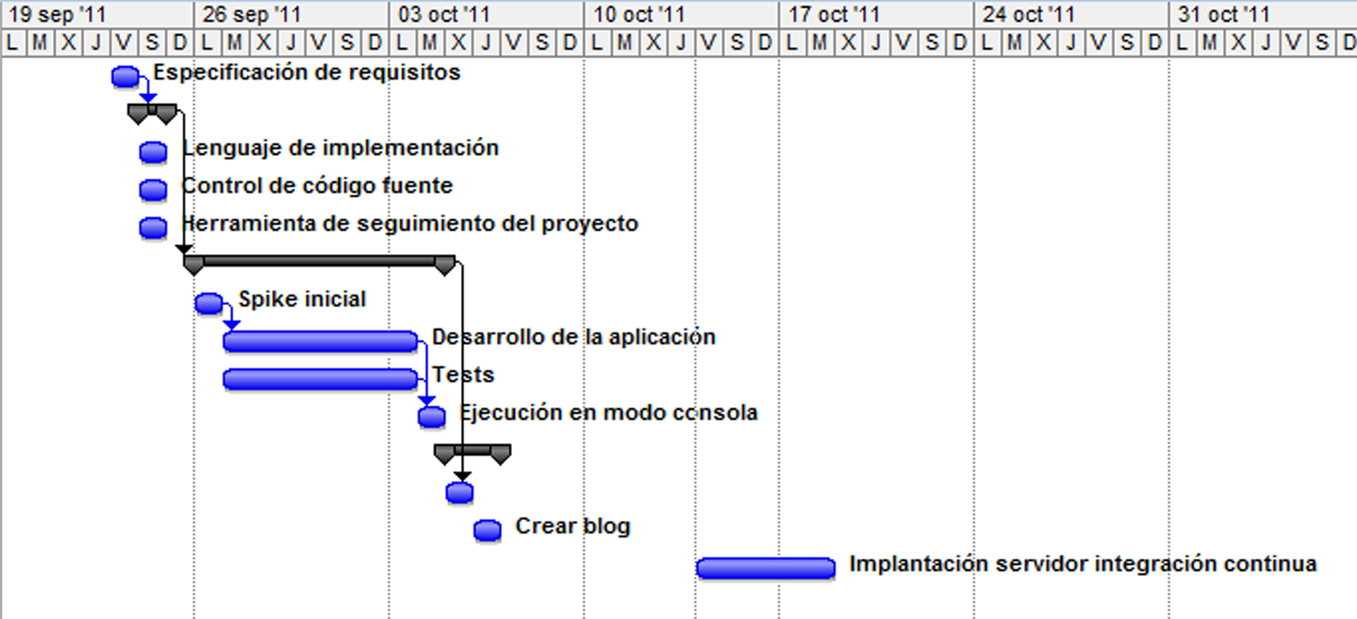

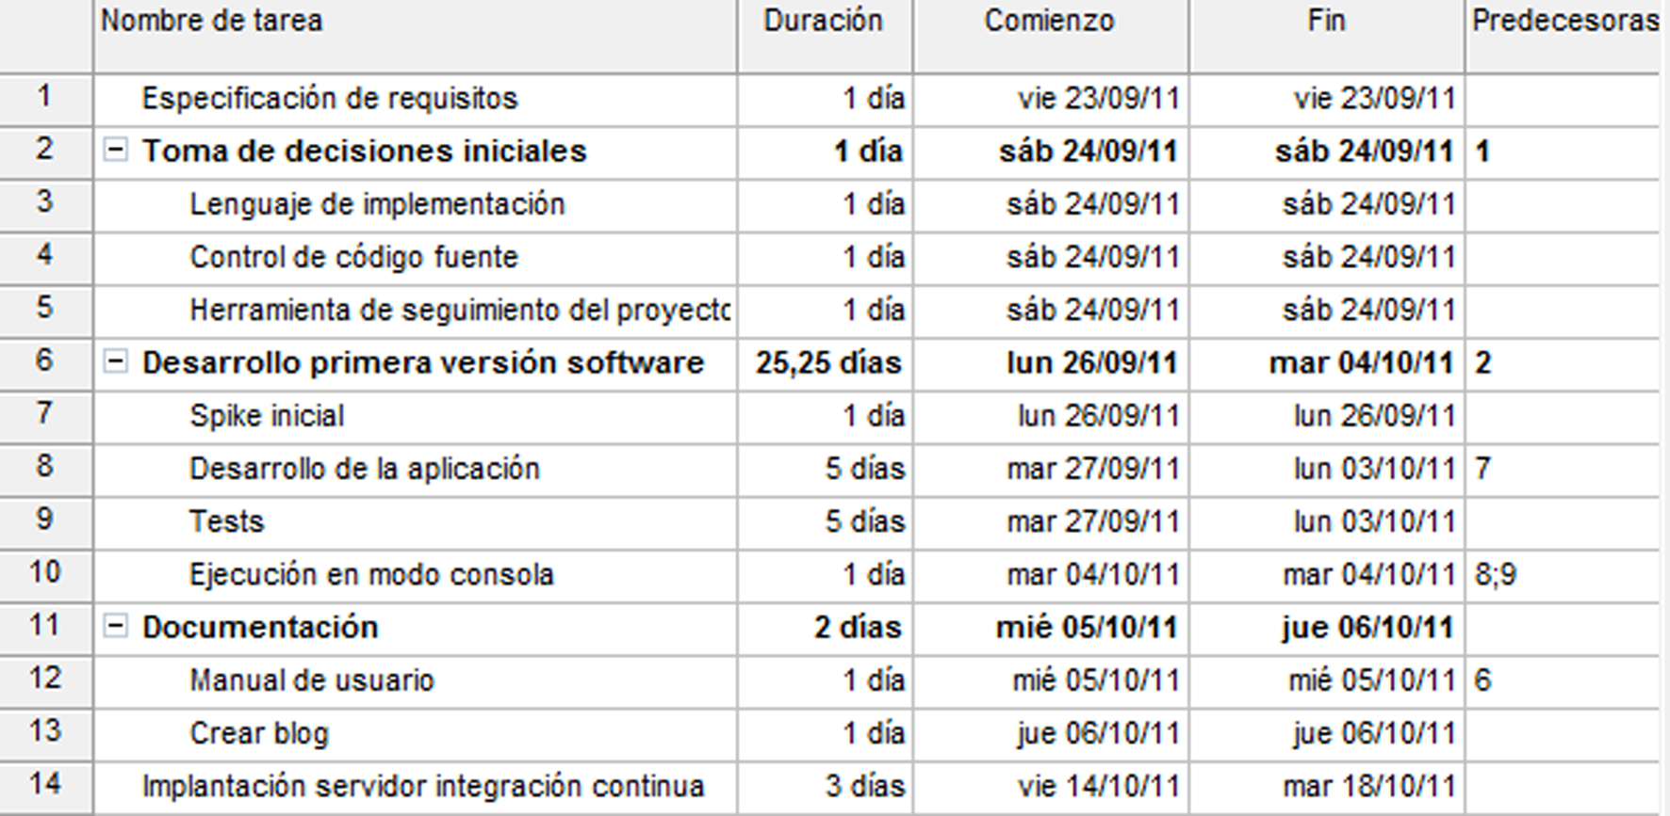

Descripción de las tareas:
- Especificación de requisitos:
Tras la primera reunión se crea la primera lista de requisitos especificados por el cliente.
Requisitos | Completado
Realizar capturas de pantalla. | SÍ
Con una frecuencia de tiempo determinada. | SÍ
Solo cuando la aplicación esté en primer plano. | SÍ
Generar un vídeo. | NO
- Lenguaje de implementación:
Es fundamental como primer paso elegir el lenguaje que se va a utilizar para el desarrollo.
Se ha elegido C#, lenguaje de alto nivel orientado a objetos que facilita el desarrollo al disponer de una amplia biblioteca de clases. Es multiplataforma y solamente requiere la instalación de .NET Framework.
- Control de código fuente:
Hemos decidido utilizar un sistema de control de versiones para que todos los integrantes del grupo podamos trabajar de forma conjunta, siendo capaces de modificar el mismo conjunto de archivos desde distintas ubicaciones y además poder mantener un control de las versiones que se van generando tanto del código como de la documentación.
El sistema de control de versiones elegido ha sido Subversion y vamos a trabajar con un repositorio alojado en xp-dev en el que hay que crear las carpetas para estructurar el contenido: trunk, branches y tags.
- Herramienta de seguimiento del proyecto:
XP-Dev, página elegida para trabajar con el sistema de control de versiones es además una herramienta para poder realizar un seguimiento del proyecto,permite la creación de historias de usuario, tareas de dichas historias y la asignación de éstas a los distintos miembros del equipo de desarrollo, además de almacenar estadísticas sobre la evolución del proyecto.

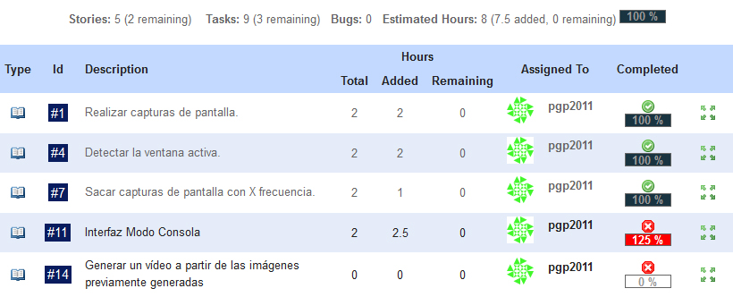

- Spike inicial:
Debido a que los desarrolladores no están muy familiarizados con las labores de realizar capturas de pantalla y detectar procesos activos, se dedicará un tiempo inicial a tener un primer contacto con bibliotecas que permitan realizar estas funcionalidades en un proyecto aparte.
- Desarrollo de la aplicación:
Durante el desarrollo de la aplicación se realiza todo el código que dará funcionalidad a la primera versión del producto software.
- Tests:
Con el fin de aumentar la calidad del código, se realizarán tests que servirán principalmente como herramienta de diseño, aunque también proporcionan una garantía del correcto funcionamiento de la aplicación.
- Manual de usuario:
Una vez desarrollada la primera versión del producto es necesario la creación de un manual de usuario que proporcione al cliente una guía útil sobre cómo manejar el programa. El manual debe ser sencillo de entender para que cualquier tipo de cliente, incluso usuarios no expertos, puedan manejar de forma correcta el programa.
- Crear un blog:
Para poder dar a conocer el producto al mayor número de clientes potenciales posible se creará un blog público en Internet, describiendo la funcionalidad del programa, el estado del desarrollo del mismo y proporcionando la descarga de una versión del producto a quienes quieran probarlo.
- Implantación de un servidor de integración continua:
En el desarrollo de software, se destina mucho tiempo a la integración de los distintos componentes que han realizado los miembros del equipo, compilación, ejecución de las pruebas, etc.
Para automatizar este proceso, se implantará un servidor de integración continua, permitiendo detectar los problemas comunes de la integración y disponer de la última build.

